Le Logotype
Martin Date:27/10
Pineau
2MTNE3

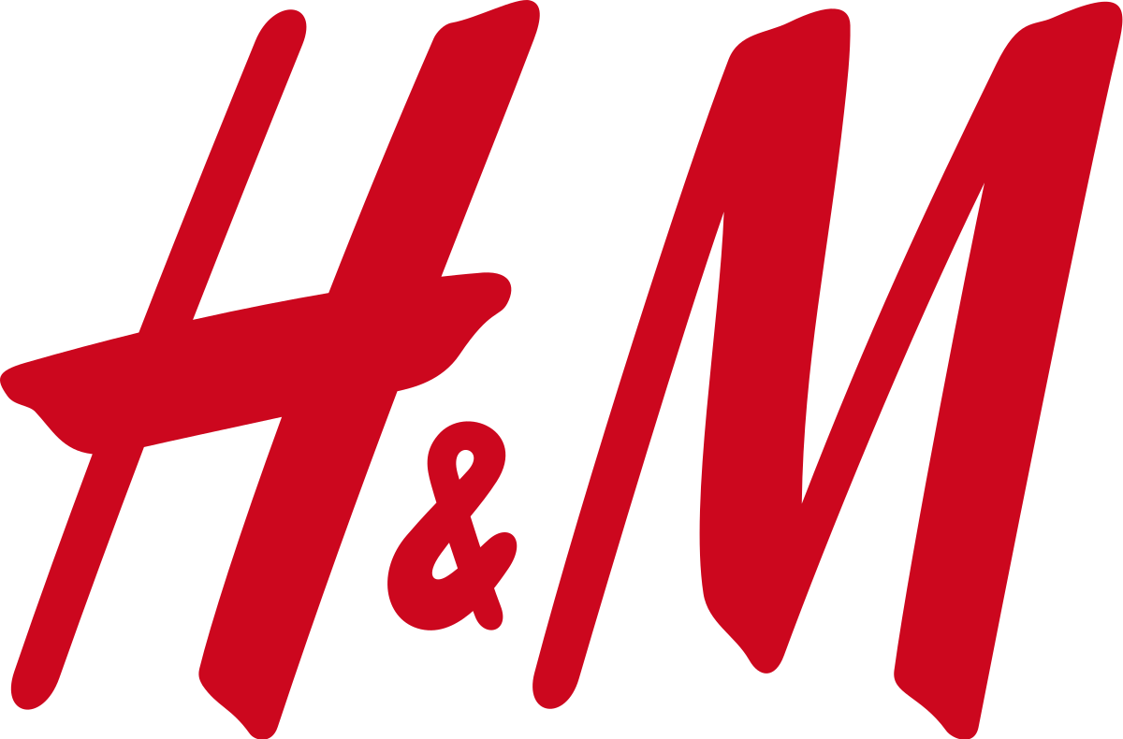

J’ai choisi H&M qui signifie Hennes et Mauritz, c’est un monogramme.C’est une marque de vêtements

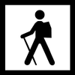

J’ai choisi un idéogramme qui signifie le point de
départ d’un itinéraire d’excursions à pied.

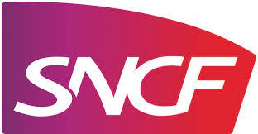
J’ai choisi SNCF, c’est un sigle qui signifie
Société nationale des chemins de fer Français.

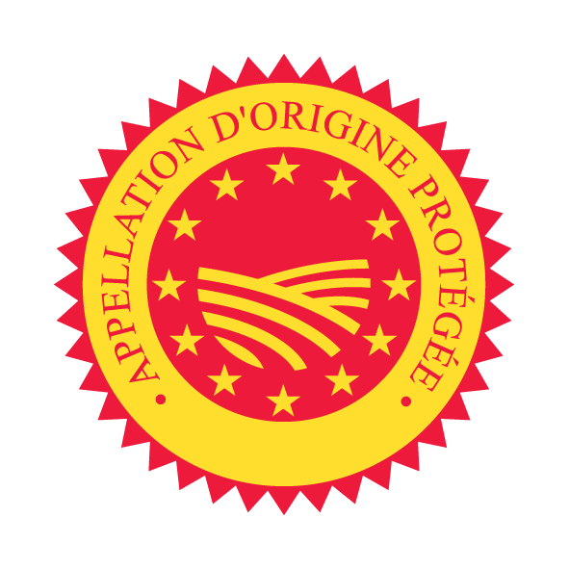

J’ai choisi AOP qui signifie appellation d’origine protégée,
c’est un label.

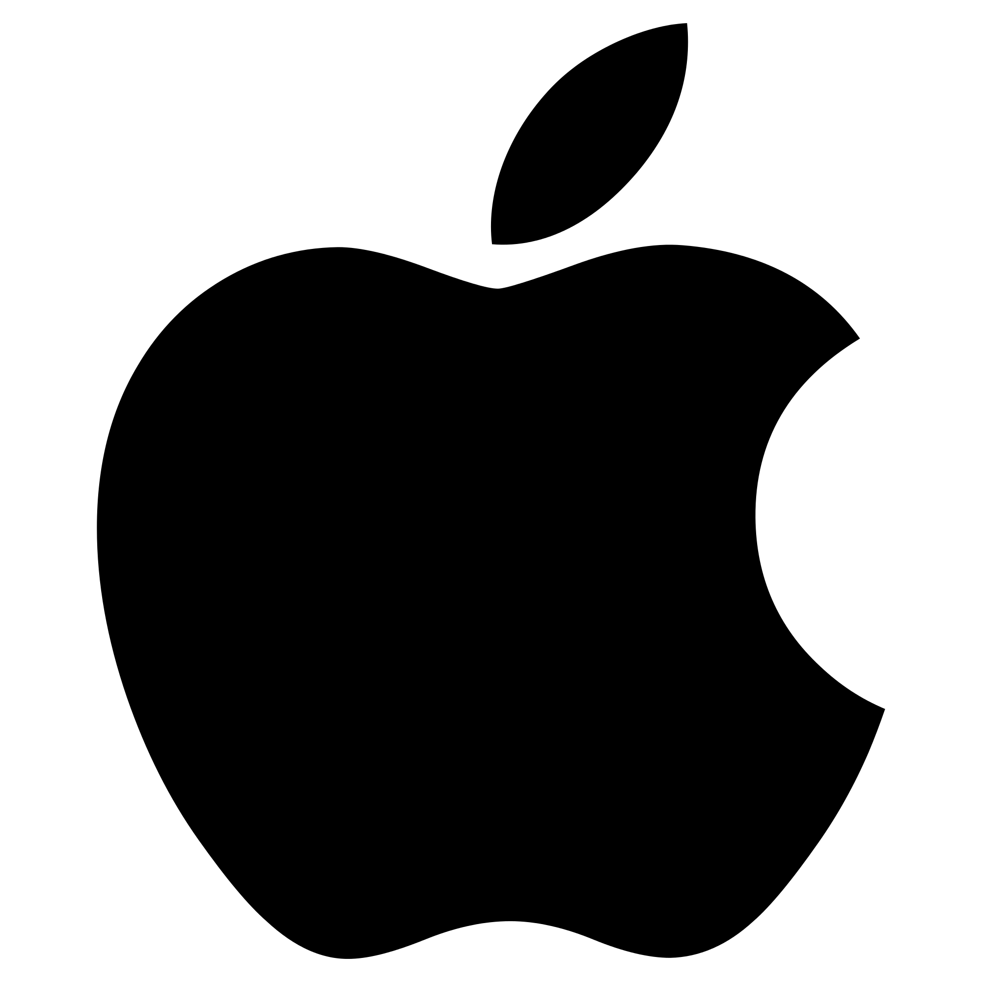

J’ai choisi Apple qui vend des appareils informatique,
c’est un pictogramme.

